Всероссийская олимпиада школьников 2024-2025 учебный год
Муниципальный этап
ТЕХНОЛОГИЯ
Направление «Робототехника»
7 класс
Общая часть
- Сколько степеней свободы у манипулятора?

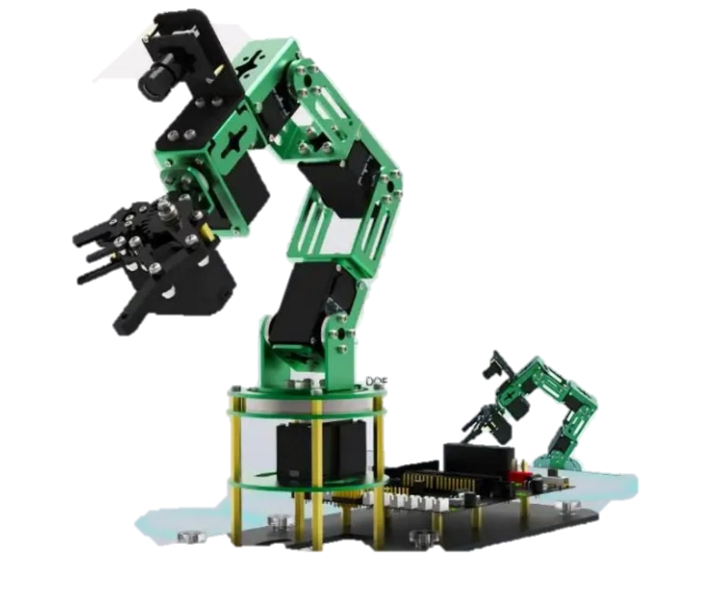
Ответ_________

- Перед вами два устройства: лазерный станок с программно-числовым управлением и лазерный мфу (принтер). Выберите характеристику(и) справедливую(ые) для обоих устройств?
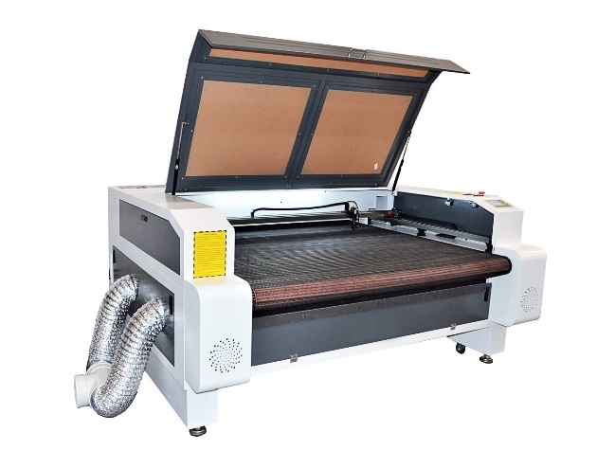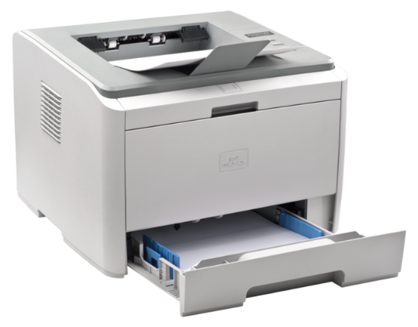
- Работает в Декартовой системе координат.
- В качестве материала, с которым работает, может выступать бумага.
- Имеется система охлаждения лазера.
- Работа с большими форматами А1.

- На изображении показан фрагмент соревнований, где роботу необходимо вытолкнуть за пределы зоны размещения кегли. Предложите варианты нахождения роботом кеглей, чтобы затем их выдвинуть.
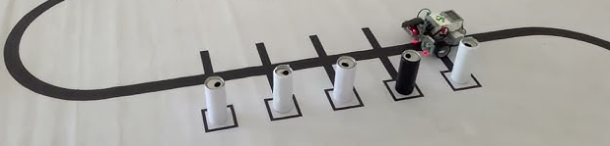
Ответ_________

- Распишите варианты филамента используемых принтерами, которые изображены на рисунке.
1 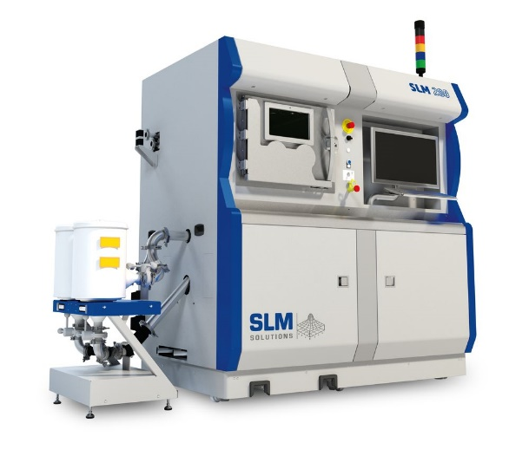 2 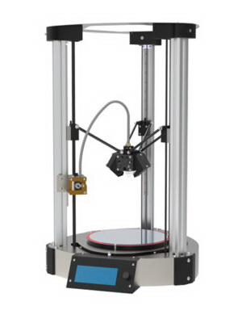 3 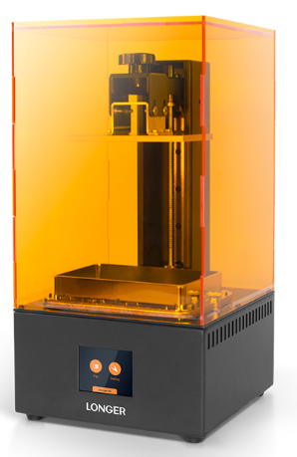
Ответ ________________ _____________________ ____________

- Дайте названия элементов механических передач:
1 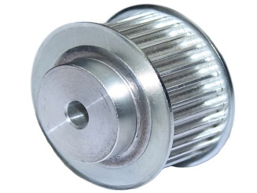 2 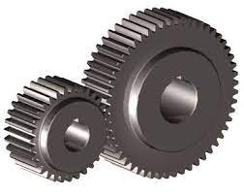 3 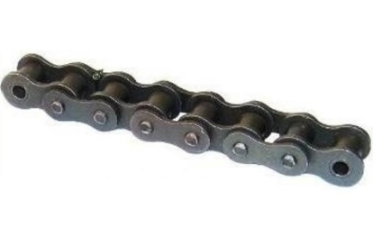

Ответ ______________ ________________ _______________

Специальная часть
- Робота поместили в лабиринт (см. лабиринт). Направление «вперёд» робота соответствует направлению стрелки. Робот должен, двигаясь по правилу «правой руки», пройти по лабиринту и вернуться в клетку, из которой он стартовал. Определите, сколько клеток посетит робот, двигаясь по лабиринту по правилу «правой руки». Каждая посещённая роботом клетка считается по одному разу, включая клетку старта. (Кратко алгоритм прохождения лабиринта по правилу «правой руки» можно сформулировать так: двигаясь по лабиринту, надо всё время касаться правой рукой его стены.)
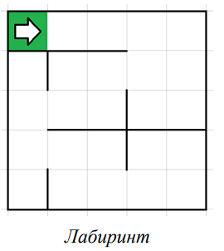
Ответ: __________________

- На велосипеде используется ременная передача. Радиус ведомого шкива равен 50 мм. Диаметр ведущего шкива равен 20 см. За 5 секунд ведущий шкив делает 1 оборот. Определите, сколько оборотов в минуту делает ведомый шкив.
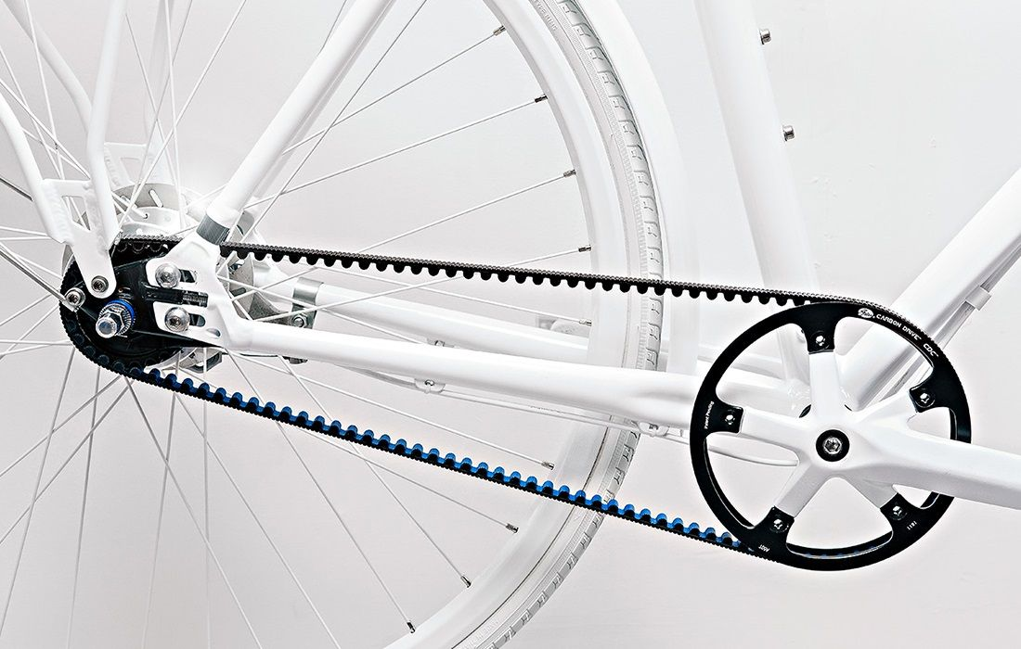

Ответ: __________________

- Ниже на изображении показан фрагмент устройства для сборки мячей, собранного из колец, соединяющих металлических шпилек. Длина шпильки L = 600 мм. Окружность шара P = 130мм. Сколько мячей одновременно поместится в данное устройство?
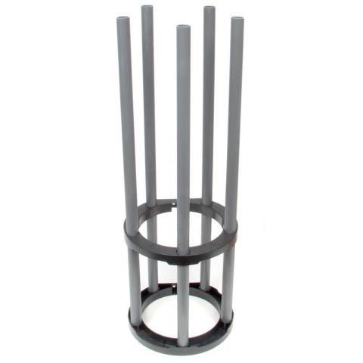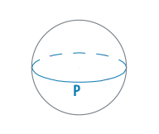
Ответ_________

- Робот проехал прямолинейный отрезок трассы за 10 секунд. За это время каждое из колёс робота повернулось на 15 оборотов. Известно, что радиус каждого из колёс робота равен 12 см. Определите расстояние, которое проехал робот. Ответ дайте в сантиметрах, округлив результат до целого. При расчётах примите π ≈ 3,14. Округление рекомендуется производить только при получении финального ответа.

Ответ: __________________

- Некоторые квадракоптеры могут быть запрограммированы для перемещения и ориентации по специальным меткам (qr-коды, ArUco). Беспилотник запрограммировали так, чтобы он пролетел от метки А до метки Б. Рассчитайте расстояние самое короткой траектории, если известно, что расстояние между метками 1 метр.
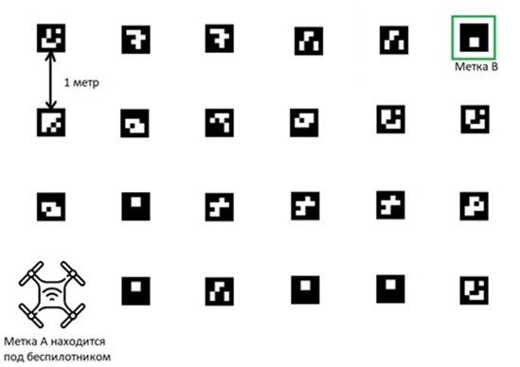
Ответ: __________________

- Робот должен проехать от старта (точка А) до финиша (точка K) по линиям. Линии, связывающие старт с финишем, показаны на схеме (см. схему).Робот оснащён двумя отдельно управляемыми колёсами, диаметр каждого из колёс робота равен 25 см. Левым колесом управляет мотор А, правым колесом управляет мотор В. Колёса напрямую подсоединены к моторам. Робот движется прямолинейно. В начале работы программы энкодеры моторов были обнулены. Дальнейшее изменение показаний энкодера мотора А показано на графике. Определите расстояние, на которое робот переместился за 5 секунд. Ответ дайте в сантиметрах. При расчётах примите π ≈ 3,14.

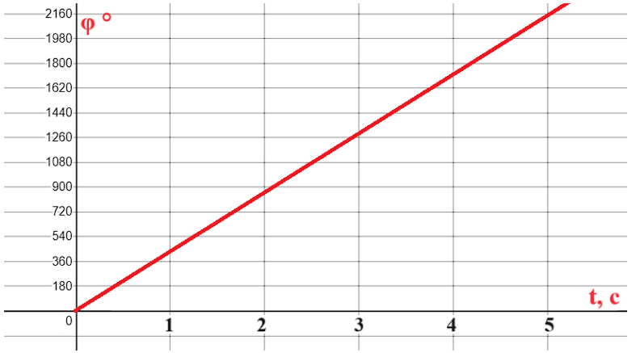

Ответ: __________________

- Робот-чертёжник движется по ровной горизонтальной поверхности и наносит на неё изображение по точкам (см. траекторию) при помощи кисти, закреплённой посередине между колёс. Составьте программу проезда по траектории. (3-е изображение)
Робот может выполнять только 4 команды:
- Вперед (100) - в скобках расстояние в сантиметрах.
- Налево (90) – в скобках угол поворота в градусах.
- Направо (90) – в скобках угол поворота в градусах.
- Поднять/опустить кисть. (изначально, при запуске программы она поднята)

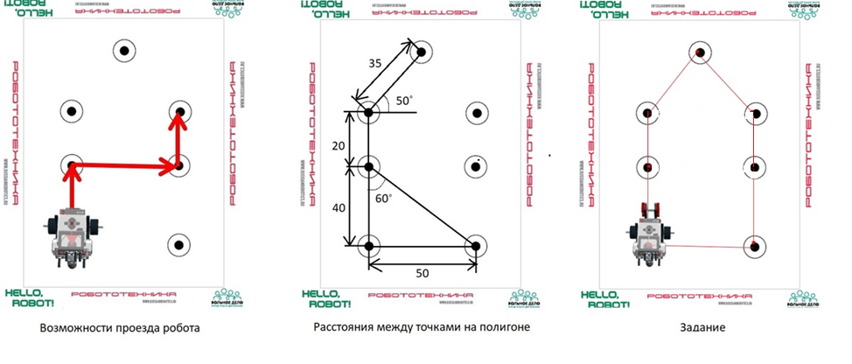

Место для кода:
__________________________________________________________________________________________________________________________________________________________________________________________________________________________________________________________________________________________________________________________________________________________________________________________________________________________________________________________________________________________________________________________________________________________________________________________________________________________________________________________________________________________________________________________________________________________________________________________________________________________________________________________________________________

- На робототехническом полигоне отлаживают четырёх роботов – «Альфа», «Бета», «Гамма» и «Дельта». Известно, что на каждого из них не больше четырёх датчиков и что число датчиков на всех роботах различно. При этом на одном из роботов не было датчиков вообще. Также известно, что на роботе «Альфа» датчиков больше, чем на роботе «Бета», а на роботе «Бета» датчиков больше, чем на роботе «Гамма». На роботе «Дельта» датчиков больше, чем на роботе «Гамма», на роботе «Дельта» датчиков больше чем два, и на роботе «Альфа» на два датчика меньше, чем на роботе «Дельта». Определите, сколько датчиков установлено на каждом из роботов.
Ответ дайте в форме: название робота – число датчиков.
Ответ: __________________

- Рома решил откалибровать на роботе датчик освещённости. Он поставил робота на поле и измерил показания датчика на чёрном и на белом. В результате он получил, что на чёрном датчик показывает 12, а на белом показывает 90. В качестве границы серого Рома решил взять среднее арифметическое показателей датчика на чёрном и на белом. Определите, какое значение границы серого получил Рома

Ответ: __________

- На рисунке изображена механическая передача. Рассчитать разницу скоростей на валу двигателя и колеса.

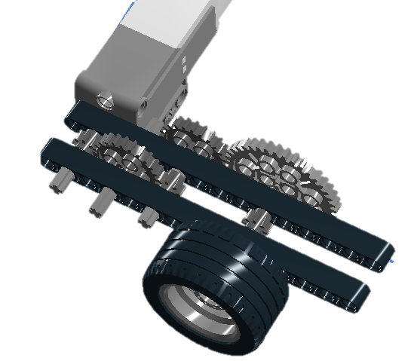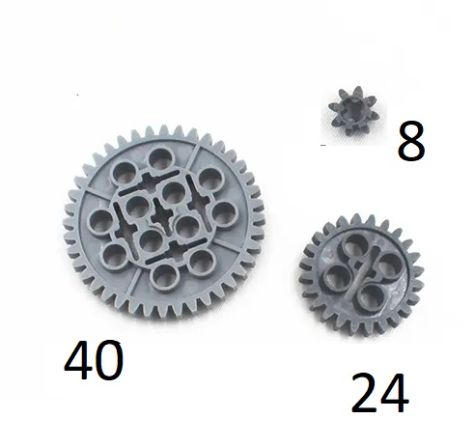
Ответ: __________________
- Жила алюминиевого провода, используемого для электропроводки, имеет площадь поперечного сечения 2 мм². Какой площадью поперечного сечения должен обладать никелиновый провод, чтобы длина и сопротивление линии не изменились?

Ответ: __________________

- Определите сопротивление каждого резистора

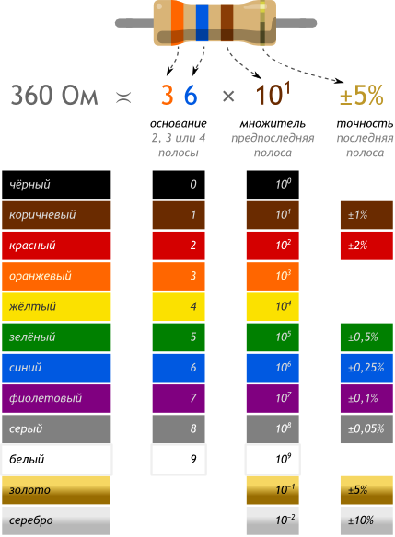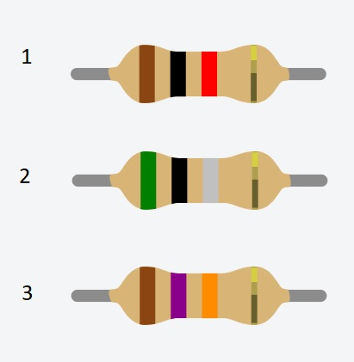

Ответ_____________
- Построить электрическую схему соединения, показанного ниже на изображении.
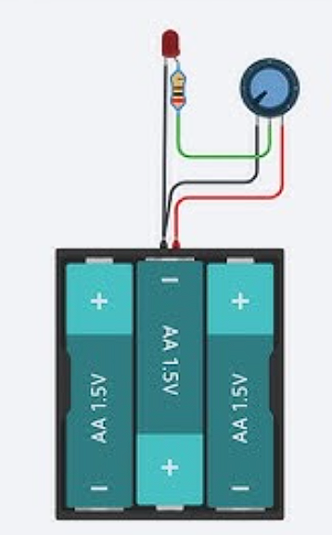
Место для схемы:

- На рисунке изображена схема, на которой к микроконтроллеру Arduino подключены переменный резистор(потенциометр) и сервопривод.
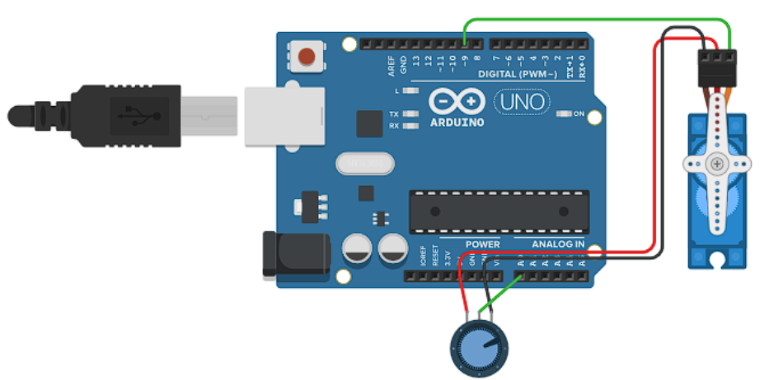
Составьте программу, которая позволяет пропорционально поворачивать сервопривод также как и потенциометр.
Место для кода:
__________________________________________________________________________________________________________________________________________________________________________________________________________________________________________________________________________________________________________________________________________________________________________________________________________________________________________________________________________________________________________________________________________________________________________________________________________________________________________________________________________________________________________________________________________________________________________________________________________________________________________________________________________________
- Перед вами схема собранная на основе микроконтроллера Arduino. Составьте цикличную программу, которая позволяет зажигать светодиоды в зависимости от температуры считанной термистором. Если высокая температура - горят все светодиоды, комнатная температура - светится 1 светодиод, незначительное изменение – светятся два светодиода.
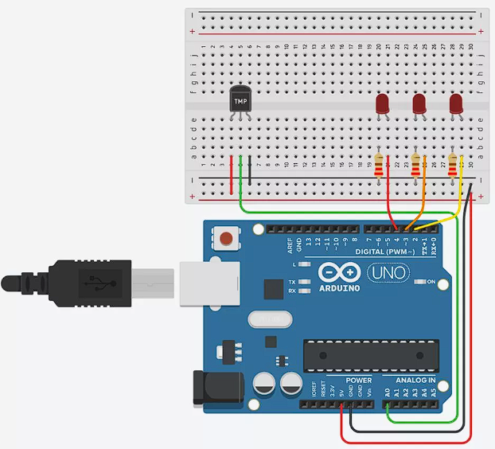
Место для кода:
________________________________________________________________________________________________________________________________________________________________________________________________________________________________________________________________________________________________________________________________________________________________________________________________________________________________________________________________________________________________________________________________________________________________________________________________________________________________________________________________________________________________________________________________________________________________________________________________________________________________________________________________________________________________________________________________________________________________________________________________________________________________________________________________________________________________________________________________________________________________________________________

Кейс-задание
Перед вами заготовка для создания макета светофора с помощью микроконтроллера Arduino. Соедините все составные элементы и напишите программу работы классического светофора. (На изображении 3 резистора (220 Ом, 3 светодиода (левая ножка катод, правая анод), макетная плата, микроконтроллер Arduino)
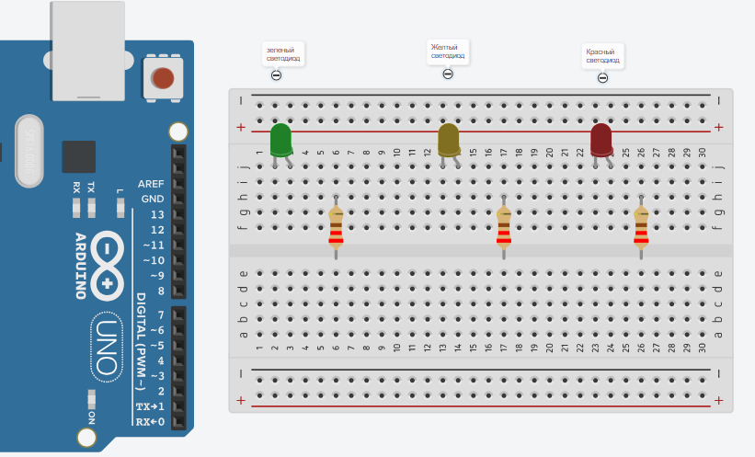
Алгоритм работы: горит зеленый, моргает зелены, включается желтый, горит красный, моргает красный.
Место для кода
___________________________________________________________________________________________________________________________________________________________________________________________________________________________________________________________________________________________________________________________________________________________________________________________________________________________________________________________________________________________________________________________________________________________________________________________________________________________________________________________________________________________________________________________________________________________________________________________________________________________________________________________________________________________________________________________________________________________________________________________________________________________________________________________________________________________________________________________________________________________________________________________________________________________________________________________________________________________________________________________
Практическое задание (без набора)
Смоделировать проезд робота по полигону в виртуальном симуляторе Трик Studio (https://trikset.com/downloads)
Настроить робота и составить программу для проезда робота по полигону. Вытолкнуть 4 кегли из зоны их размещения и вернуться в зону финиша.
Длительность заезда – 2 минуты (120 с).
Требования к роботу:
- Любой доступный робот эмуляторе
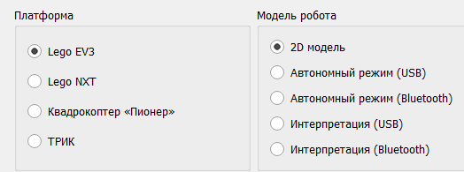
- Наличие датчиков для взаимодействия с полем
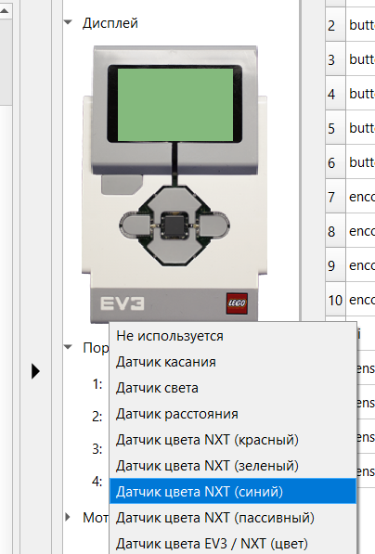
Требования к программе (возможно комбинирование структуры):
- Линейная часть;
- Условный оператор;
- Цикличная часть;
- Подпрограммы.

Каждый элемент оценивается в определенное количество балов:
- Линия;
- Выталкивание и доставка кегли в зону финиша (количество кегель – 6);
- Финиш на центральной зоне.
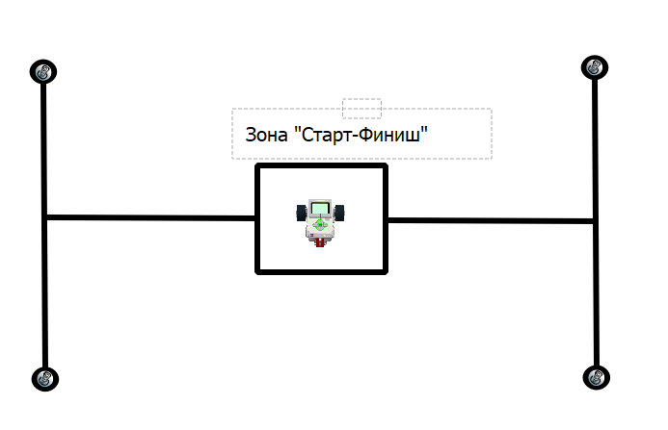
Штраф за превышения времени – 1 бал за каждые 15 секунд (отнимается от набранных)

Карта пооперационного контроля для участников и жюри
№ | Критерии оценивания | Макс. балл | Кол-во баллов,  выставленных  членами  жюри
Робот и полигон (макс 5 баллов)
 | Составлен полигон в соответствии с заданием ( участник отрисовывает его самостоятельно, с среде ТРИК Студио есть заготовки) | 2
 | Робот размещен на правильной стартовой позиции с наличием датчиков для взаимодействия с полем, включена реалистичная физика | 3
Программное решение (макс 5 баллов)
 | Наличие задействованной линейной составляющей программы. | 1
 | Наличие ветвления. (if). | 1
 | Наличие задействованной цикличной составляющей (for, while). | 1
 | Наличие задействованных подпрограмм или функций (void.., def). | 1
 | Читаемость кода (наличие комментариев к основным  блокам кода, информативные имена переменных,  выделение отступами циклов и т.д.). | 1
Проезд полигона (макс 25 баллов)
 | Робот полностью выехал со старта (все точки  вертикальной проекции робота покинули стартовую позицию). | 4
 | Робот доехал до кегли. (до каждой кегли по 2 балла, при условии что доехал к ним по линии, если доехал напрямую по 1 баллу) | 8
 | Выталкивание кегель (ставится 4 кеглей, по 1 баллу – за каждую), (за пределы линии, если кегля упала от касания робота и выкатилась за линию, то она также считается вытолкнутой). | 4
 | Робот вернулся на линию после каждого выталкивания кегли (суммируется за каждый успешный возврат, всего 4 кеглей т.е. максимально 4 раза) | 4
 | Робот завершил проезд по линии и вернулся на финиш (даже без кегли) | 5
 | Макс балл: | 35

Практическое задание (на физическом роботе)
Собрать двухмоторную тележку на основе образовательного конструктора.
Составить программу для проезда робота по полигону. Вытолкнуть 4 кегли из зоны их размещения и вернуться зону финиша.
Длительность заезда – 1 минута (60 с).
Проводятся 2 попытки, выбирается лучшая. Участник тренируется на полигоне и озвучивает готовность выполнить зачетную попытку (выполняет по разрешению судьи в случае если судья не занят проведением попытки для другого участника) по своему усмотрению в рамках всего отведенного времени не позднее чем за 30 минут до завершения всего этапа.
Оценка проводится по:
- Конструкция робота;
- Программа;
- Проезд полигона.
Требования к роботу:
- Оборудование на базе образовательного конструктора (в том числе lego, makex) в составе:
- три электродвигателя с энкодерами или серводвигателя постоянного вращения;
- датчик расстояния;
- два датчика света или цвета;
- два датчика касания;
- гироскопический датчик (при наличии);
- комплект новых батарей или полностью заряженных новых аккумуляторов, имеющий ёмкость и напряжение,
- комплект проводов;
- комплект конструктивных и соединительных элементов для построения шасси робота и активного или пассивного захвата (пассивным захватом считать элемент конструкции, с помощью которого робот может зацепить и удерживать объект за счет поворотов корпуса)
- Максимальные размеры: 25х25х25 см (робот не может превышать требуемые габариты после старта!);
- Вес – не более 1 кг.
Ограничений к программе нет.
Оцениваемая структура программы:
- Линейная часть;
- Условный оператор;
- Цикличная часть;
- Подпрограммы.
Проезд каждого элемента поля оценивается в определенное количество балов (могут варьироваться судьями на месте проведения):
- Линия;
- Выталкивание кеглей (количество кегель – 4)
- Финиш на центральной зоне.
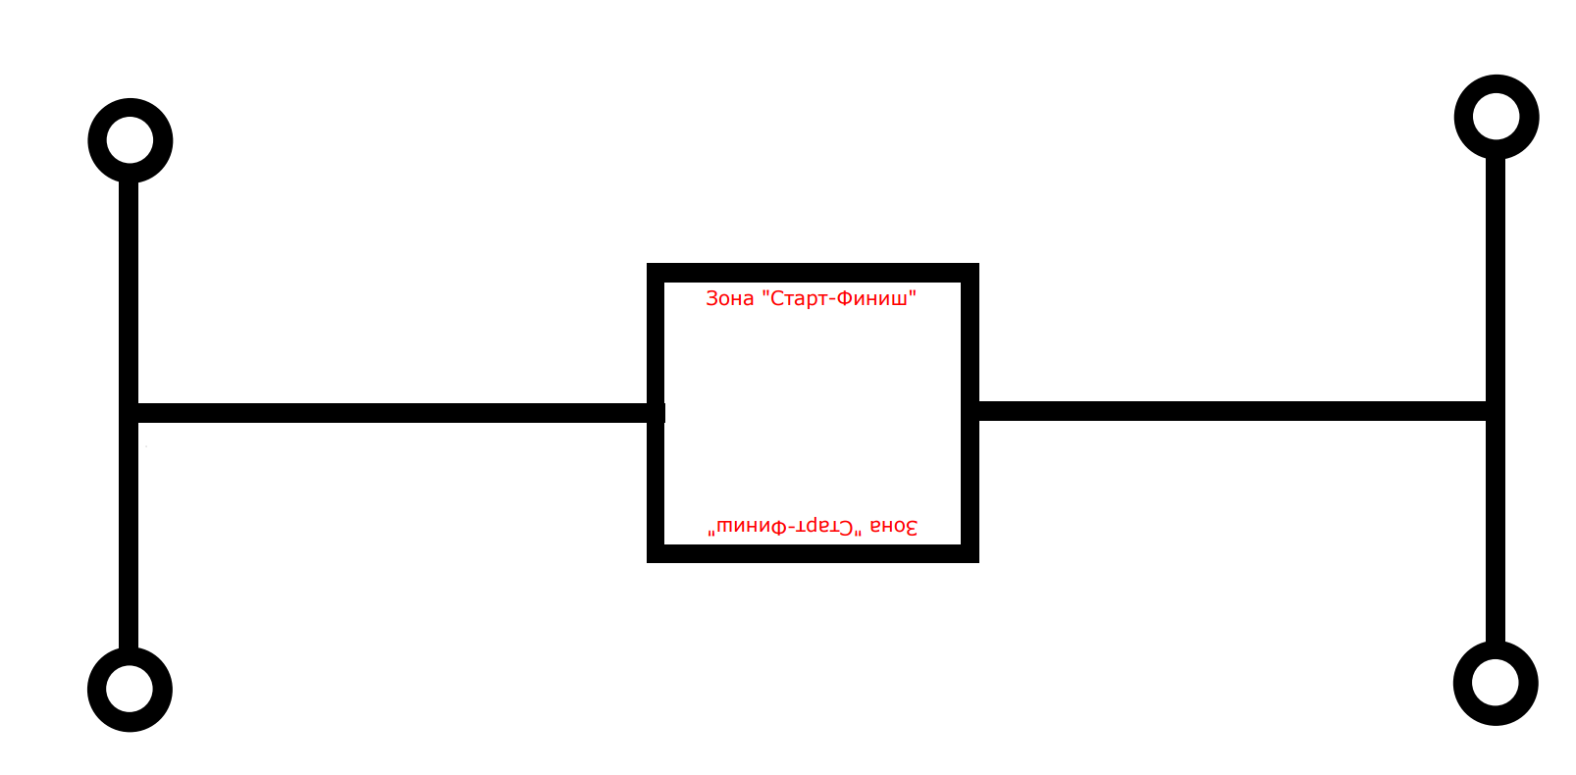
Штраф за превышения времени – 1 бал за каждые 15 секунд (отнимается от набранных)

Карта пооперационного контроля для участников и жюри
№ | Критерии оценивания | Макс. балл | Кол-во баллов,  выставленных  членами  жюри
Конструкция робота (макс 5 баллов)
 | Устройство собрано. | 1
 | Устройство не теряет части при зачетных проездах. | 1
 | На роботе установлены и функционируют датчики. | 1
 | Отсутствие грубых ошибок в конструкции робота  (незакрепленные или плохо закрепленные части, провод  касается колеса и пола, шины соприкасаются с  деталями шасси и т.д.). | 2
Программное решение (макс 5 баллов)
 | Наличие задействованной линейной составляющей программы. | 1
 | Наличие ветвления. (if). | 1
 | Наличие задействованной цикличной составляющей (for, while). | 1
 | Наличие задействованных подпрограмм или функций (void.., def). | 1
 | Читаемость кода (наличие комментариев к основным  блокам кода, информативные имена переменных,  выделение отступами циклов и т.д.). | 1
Проезд полигона (макс 25 баллов)
 | Робот полностью выехал со старта (все точки  вертикальной проекции робота покинули стартовую позицию). | 4
 | Робот доехал до кегли. (до каждой кегли по 2 балла, при условии что доехал к ним по линии, если доехал напрямую по 1 баллу) | 8
 | Выталкивание кегель (ставится 4 кеглей, по 1 баллу – за каждую), (за пределы линии, если кегля упала от касания робота и выкатилась за линию, то она также считается вытолкнутой). | 4
 | Робот вернулся на линию после каждого выталкивания кегли (суммируется за каждый успешный возврат, всего 4 кеглей т.е. максимально 4 раза) | 4
 | Робот завершил проезд по линии и вернулся на финиш (даже без кегли) | 5
 | Штраф за превышение время: | 0
 | Макс балл: | 35

